Szabályozástechnikai alapok

A szabályozás célja:

${Δx}_{s}=x_{\text{sA}}−x_{s}$ eltérés

$x_{m}=x_{m}\left({Δx}_{s}\right)$módosított jellemzőt olyan értéken tartja, hogy ${Δx}_{s}$az előírt határokon belül legyen.

A szabályozások alapvető itéletalkotási művelete a különbségképzés. Zavarkompenzációval kiegészített szabályozás

$x_{m}=x_{m}\left({Δx}_{s},x_{z}\right)$ szerinti beavatkozást valósít meg.

Az egyszerű szabályozások szerkezete, tulajdonságai

Értéktartó szabályozás: $x_{\text{sA}}=x_{A}=\text{const}\text{.}$

Követő szabályozás: $x_{\text{sA}}=x_{w}\left(t,x\right)$

Az egyszerű szabályozási körfelépítése

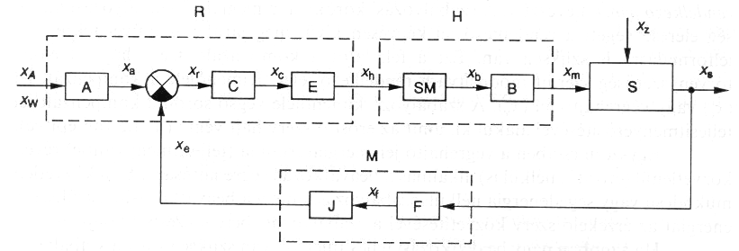

Szabályozások:
Értéktartó, követő ( programszabályozások)
Folytonos, állásos
Folytonos idejű, mintavételezett v. diszkrét idejű
Struktúra változatok

Alap struktúra
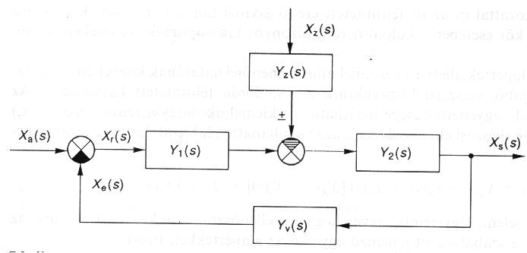

A zavarás áthelyezése

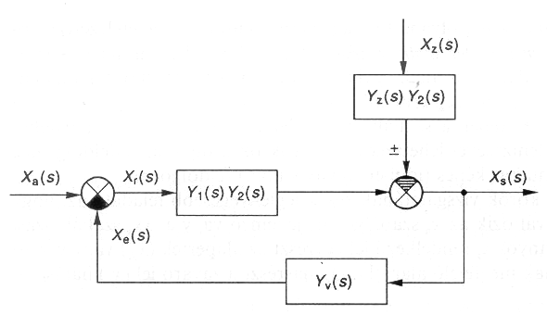

Az alapérték kiemelése

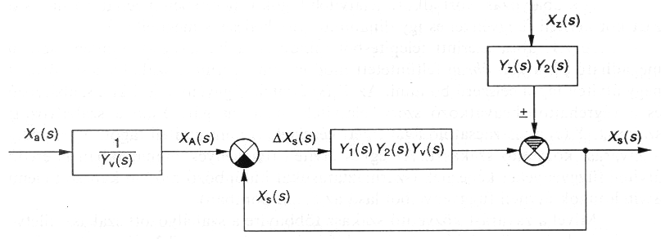

A rendelkezőjel kiemelése

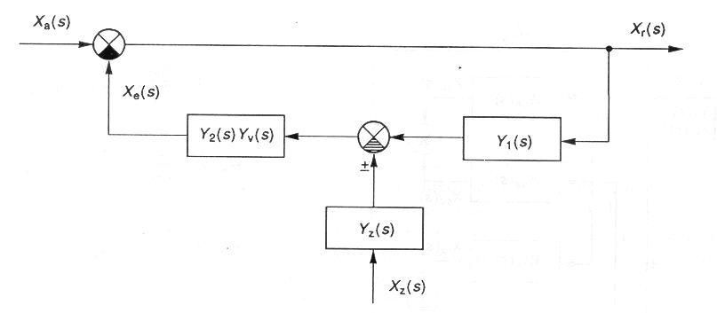

A hibajel kiemelése

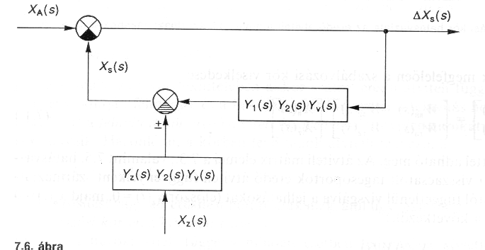

A zárt szabályozási kör eredő átviteli függvényei

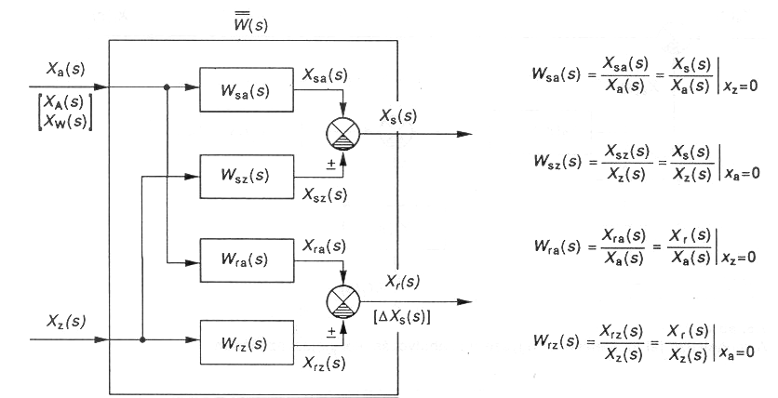

A szabályozási kör viselkedését leíró egyenletek mátrixos alakban:

$$\left[\begin{matrix}x_{s}\left(s\right) \\ x_{r}\left(s\right)\end{matrix}\right]=\left[\begin{matrix}W_{\text{sa}}\left(s\right) & W_{\text{sz}}\left(s\right) \\ W_{\text{ra}}\left(s\right) & W_{\text{rz}}\left(s\right)\end{matrix}\right] \left[\begin{matrix}x_{a}\left(s\right) \\ x_{z}\left(s\right)\end{matrix}\right]$$

Az egyes átviteli függvények az alap struktúra változat alapján:

$$W_{\text{sa}}\left(s\right)=\frac{Y_{1}\left(s\right)Y_{2}\left(s\right)}{1+Y_{1}\left(s\right)Y_{2}\left(s\right)Y_{v}\left(s\right)}$$

$$W_{\text{sz}}\left(s\right)=±\frac{Y_{z}\left(s\right)Y_{2}\left(s\right)}{1+Y_{1}\left(s\right)Y_{2}\left(s\right)Y_{v}\left(s\right)}$$

$$W_{\text{ra}}\left(s\right)=\frac{1}{1+Y_{1}\left(s\right)Y_{2}\left(s\right)Y_{v}\left(s\right)}$$

$$W_{\text{rz}}\left(s\right)=∓\frac{Y_{z}\left(s\right)Y_{2}\left(s\right)Y_{v}\left(s\right)}{1+Y_{1}\left(s\right)Y_{2}\left(s\right)Y_{v}\left(s\right)}$$

A szabályozások típusszáma

A zárt szabályozási kör átviteli függvényeinek nevezőjében szereplő szorzatfüggvény:

$$Y\left(s\right)=Y_{1}\left(s\right)Y_{2}\left(s\right)Y_{v}\left(s\right)$$

Hurokátviteli függvény, a felnyitott kör eredő átviteli függvény.

Körerősítés:

$$K=A_{1}A_{2}A_{v}$$

A hurokátviteli függvény felírható a következő alakban:

$$Y\left(s\right)=\frac{K}{s^{i}}Y_{m}\left(s\right)$$

$Y_{m}\left(s\right)=\frac{\underset{z=1}{\overset{m}{Π}}\left(1+τ_{z}s\right)}{\left(1+T_{p}s\right)}$ a tranziens alatt van szerepe. Állandósult állapotban eltünik.

i=0: arányos vagy 0 típusú szabályozás

i=1: integráló, vagy 1 típusú szabályozó

i=2: kétszeresen integráló szabályozó- stabilitási problémák.
Értéktartó szabályozások vizsgálata

Követelmény: az állandó alapértékhez minél közelebb tartani a szabályozott jellemzőt.

A szabályozott jellemző állandósult értéke:

$$x_{s}\left(\right)=\underset{t→∞}{\text{lim}}x_{s}\left(t\right)=\underset{s→0}{\text{lim}}{\text{sX}}_{s}\left(s\right)=\underset{s→0}{\text{lim}}\left[\frac{{\text{KY}}_{m}\left(s\right)}{s^{i}+{\text{KY}}_{m}\left(s\right)}x_{A}±s^{i−j}\frac{A_{z2}Y_{\text{mz}}\left(s\right)}{s^{i}+{\text{KY}}_{m}\left(s\right)}x_{z}\right]$$

A szabályozási eltérés:

$${Δx}_{s}\left(\right)=x_{A}−x_{s}\left(\right)=\underset{s→0}{\text{lim}}{sΔX}_{s}\left(s\right)=\underset{s→0}{\text{lim}}\left[\frac{s^{i}}{s^{i}+{\text{KY}}_{m}\left(s\right)}x_{A}∓s^{i−j}\frac{A_{z2}Y_{\text{mz}}\left(s\right)}{s^{i}+{\text{KY}}_{m}\left(s\right)}x_{z}\right]$$

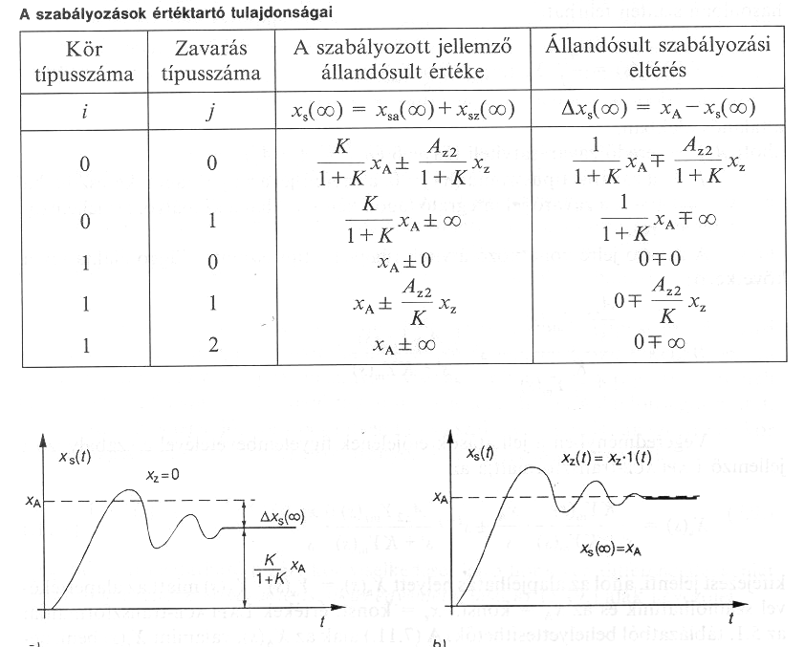

Az értéktartó tulajdonság 0 és 1 típusú szabályozás esetén.

Követő szabályozások vizsgálata

A vezetőjel esetén is megadható típusazám (k):

$$L^{−1}\left(\frac{x_{w}}{s^{k}}\right)=x_{w}1\left(t\right)\frac{t^{k−1}}{\left(k−1\right)!}$$

A követési eltérés:

$${Δx}_{s}\left(\right)=\underset{s→0}{\text{lim}}\left[\frac{s^{i−\left(k−1\right)}}{s^{i}+{\text{KY}}_{m}\left(s\right)}x_{w}∓s^{i−j}\frac{A_{z2}Y_{\text{mz}}\left(s\right)}{s^{i}+{\text{KY}}_{m}\left(s\right)}x_{z}\right]$$

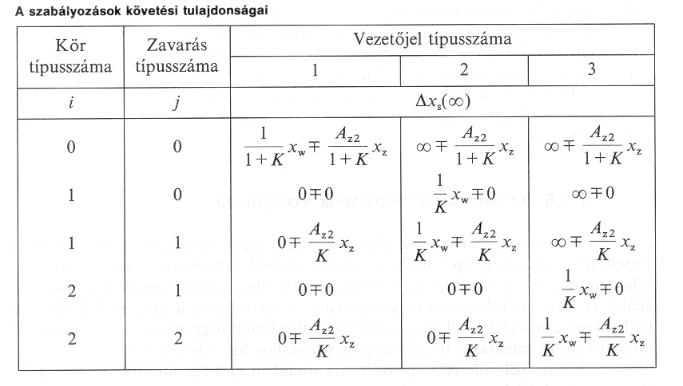

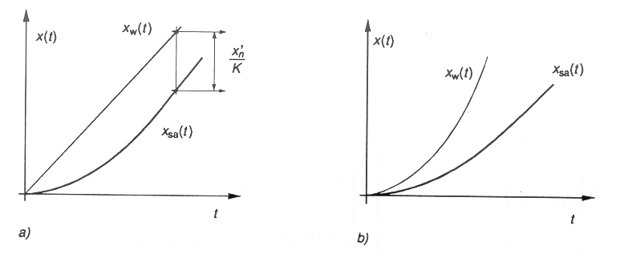

Szabályozások követési tulajdonságai

A körerősítés meghatározása

A körerősítés a legfontosabb paraméter. Méáréséhez a zárt rendszert fell kell nyitni. Ezt célszerű a kis teljesítményű visszacsatolásban elvégezni. Felnyitás után a bemenő jelet megváltoztatjuk, ekkor a kimenet:

$${ΔX}_{k}\left(s\right)=−\frac{K}{s^{i}}Y_{m}\left(s\right)\frac{{Δx}_{b}}{s}$$
A tranziensek után a kimeneten az alábbi változás regisztrálható:

$${Δx}_{k}\left(t\right)=−L^{−1}\left[\frac{K}{s^{i+1}}{Δx}_{b}\right]=−{Δx}_{b}\frac{t^{i}}{i!}1\left(t\right)$$

Arányos (0 típusú) szabályozó kör:

$K=\frac{{Δx}_{k}}{{Δx}_{b}}$, mértékegység nélküli szám.

Integráló (1 típusú) szabályozókör esetén:

$${Δx}_{k}\left(t\right)=−{KΔx}_{b}t1\left(t\right)$$

változásk kapunk. Az állandósult változási sebesség: ${KΔx}_{b}$.
Ismétlési idő: T_{i}, az az idő, ami alatt a kimeneti jelváltozás eléria bemenetre adott ugtásjel értékét.

$$K_{i}{Δx}_{b}T_{i}={Δx}_{b}$$

$$K_{i}=\frac{1}{T_{i}}$$

Az integráló szabályozás hurokerősítése az ismétlési idő reciptrokávalegyezik meg.
